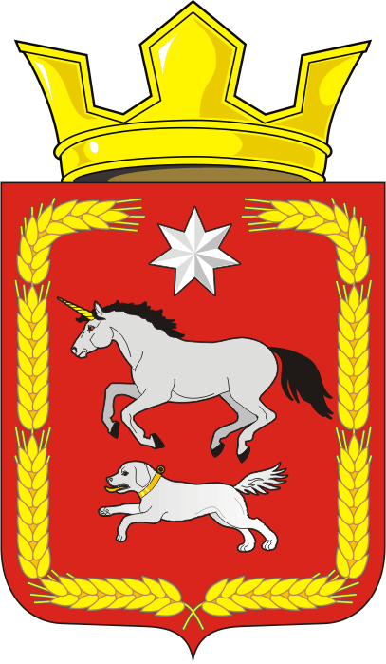

АДМИНИСТРАЦИИ КАИРОВСКОГО СЕЛЬСОВЕТА
САРАКТАШСКОГО РАЙОНА ОРЕНБУРГСКОЙ ОБЛАСТИ

П О С Т А Н О В Л Е Н И Е
_________________________________________________________________________________________________________

12.03.2021 с. Каировка №15-п

О признании утратившим силу постановление администрации Каировского сельсовета Саракташского района Оренбургской области от 05.06.2013 №34-п «Об утверждении Положения о порядке проведения служебной проверки и применения дисциплинарных взысканий в муниципальном образовании Каировский сельсовет»

В связи с принятием Постановления от 01.04.2020 №36-п «Об утверждении «Положения о порядке применения взысканий, предусмотренных статьями 14.1, 15 и 27 Федерального закона от 02.03.2007 № 25-ФЗ «О муниципальной службе в Российской Федерации» за несоблюдение ограничений и запретов, требований о предотвращении или об урегулировании конфликта интересов и неисполнение обязанностей, установленных в целях противодействия коррупции»,

1. Постановление администрации Каировского сельсовета Саракташского района Оренбургской области от 05.06.2013 №34-п «Об утверждении Положения о порядке проведения служебной проверки и применения дисциплинарных взысканий в муниципальном образовании Каировский сельсовет» признать утратившим силу.
2. Настоящее постановление вступает в силу после дня его обнародования и подлежит размещению на официальном сайте муниципального образования Каировский сельсовет Саракташского района Оренбургской области.
3. Контроль за выполнением настоящего постановления оставляю за собой.

Глава МО Каировский сельсовет: О.М.Кажаев

Разослано: администрации района, прокурору района, в дело.

